Promocje na imadła - dla Twojego warsztatu
Czyli jak doposażyć sobie warsztat domowy niewielkim kosztem? Łutem szczęścia, Panie...

Promocje imadła - tylko dla farciarzy

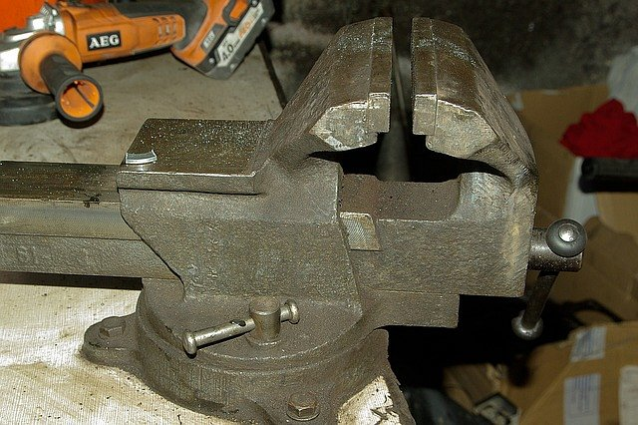
Promocje na imadła zdarzają się nie tyle rzadko, tylko raczej osobom, które to naprawdę interesuje, bo tym się zajmują profesjonalnie, te oferty promocyjne jakoś się rzucają w oczy. Reszta tego nie widzi i to też nie powinno nikogo zaskakiwać, jako że nie jest to towar, który się napotyka na billboardach czy bannerach, czy gdziekolwiek indziej. Prawda?
Oczywiście, że prawda. A zatem, z zakresu targetu promocji na imadła wiele osób jest wykluczonych. A przecież porządne, solidne imadło też kosztuje pieniądz i to niemały nierzadko, prawda? To też prawda. Dlatego też pragniemy zwrócić uwagę tych z Was, którzy mają gdzieś z tyłu głowy zrobienie tego właśnie zakupu.
Jakie imadła? Każde!
To, jakie imadło jest Wam potrzebne - czy standardowe, ślusarskie, czy też może jakieś znacznie bardziej precyzyjne, zwane modelarskim, albo również może jakieś zupełnie inne, dostosowane do wąskiego rodzaju i specyfikacji przedmiotu, który powinien zostać za pomocą tegoż imadła unieruchomiony, np. rur, to jest inna sprawa.

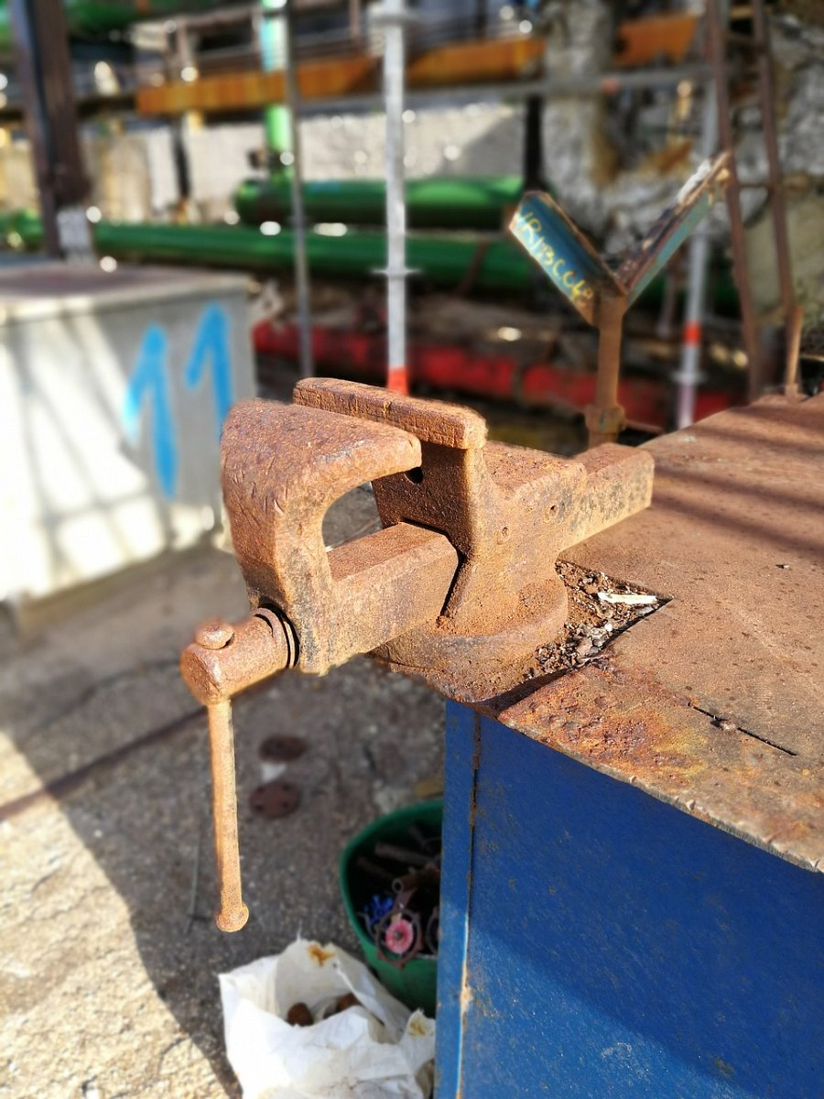
Zapraszamy do przeglądania ofert!

